Ciencias para la ciudadanía – 3° año medio – Profesora: Mg. Cecilia Rojas Olguín – cecilia.rojas@unab.cl

Creación de Ensayo sobre alimentos transgénicos

Objetivo de Aprendizaje: OA 1
Analizar, sobre la base de la investigación, factores biológicos, ambientales y sociales que influyen en la salud humana (como la nutrición, el consumo de alimentos transgénicos, la actividad física, el estrés, el consumo de alcohol y drogas, y la exposición a rayos UV, plaguicidas, patógenos y elementos contaminantes, entre otros).

Objetivo de la Actividad: Conocer, comprender y analizar el concepto de alimento transgénico.

Instrucciones:

Como se indicó en la primera clase (Martes 10 de Marzo), esta asignatura cuenta con una página web asociada, realizada por la profesora de la asignatura. Su dirección es: https://ciencias-ciamariavina.webnode.cl/

En esta página se publicará la actividad a realizar para el día de la clase y luego de realizada, tienen hasta las 21:00 hrs del martes 17 de Marzo, para enviar su trabajo listo al mail de la profesora cecilia.rojas@unab.cl

En la siguiente hoja y luego de realizar todo lo que se indica en la página, tienen el espacio para escribir el ensayo solicitado.

Se evaluará:

- Título creativo y acorde a lo solicitado.
- Durante su ensayo, al menos hacer dos menciones de cada vídeo visto y de la presentación 1.
- Esta mención, indica, además, realizar una opinión sobre el tema a trabajar.
- Se revisará redacción, ortografía y autoría.
- Si tienen dudas de como hacer el ensayo, en la misma página se presenta un link que les puede ser útil
- ¡¡¡Mucho éxito!!!!

Profesora Cecilia Rojas Olguín

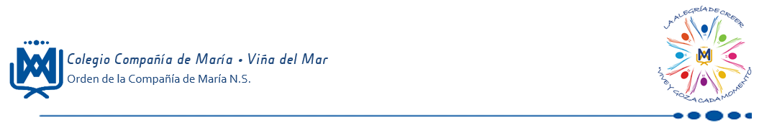

ENSAYO (1 plana)
NOMBRE: _____________________________________________________________________

Fecha: _____________________

